食品安全国家标准
食品添加剂 (2S,5R)-N-[4-(2-氨基-2-氧代乙基)苯基]-5-甲基-2-(丙基-2-)环己烷甲酰胺
（征求意见稿）
（征求意见稿）
2010-××-××发布
2010-06-01实施
中华人民共和国卫生部 发布
中华人民共和国国家卫生健康委员会
国家市场监督管理总局 发布
xxxx-xx-xx发布
xxxx-xx-xx实施

食品安全国家标准

食品添加剂 (2S,5R)-N-[4-(2-氨基-2-氧代乙基)苯基]-5-甲基-2-(丙基-2-)环己烷甲酰胺

1 范围

本标准适用于以(2S,5R)- 5-甲基-2-丙基-2-环己烷甲酰氯和4-氨基苯基乙酰胺为原料经化学反应制得的食品添加剂(2S,5R)-N-[4-(2-氨基-2-氧代乙基)苯基]-5-甲基-2-(丙基-2-)环己烷甲酰胺。

2 化学名称、分子式、结构式和相对分子质量

2.1 化学名称
(2S,5R)-N-[4-(2-氨基-2-氧代乙基)苯基]-5-甲基-2-(丙基-2-)环己烷甲酰胺

2.2 分子式
C₁₉H₂₈N₂O₂

2.3 结构式
2.4 相对分子质量
316.45（按2018年国际原子相对质量）

3.技术要求

3.1 感官要求
感官要求应符合表1的规定。
表1 感官要求
项 目 | 要 求 | 检验方法
色泽 | 白色 | 将试样置于白纸上，用目测法观察。
状态 | 结晶状固体 | 将试样置于白纸上，用目测法观察。
香气 | 凉的气息 | GB/T 14454.2

3.2 理化指标
理化指标应符合表2的规定。

表2 理化指标
项 目 | 指 标 | 检验方法
(2S,5R)-N-[4-(2-氨基-2-氧代乙基)苯基]-5-甲基-2-(丙基-2-)环己烷甲酰胺含量，w/%≥ | 95 | 附录A
熔点（℃） | 210~225 | GB/T 14457.3

附 录 A
(2S,5R)-N-[4-(2-氨基-2-氧代乙基)苯基]-5-甲基-2-(丙基-2-)环己烷甲酰胺含量的测定

A.1 仪器和设备
A.1.1 色谱仪：按GB/T 11538-2006中第五章的规定。
A.1.2 柱：毛细管柱。
A.1.3 检测器：氢火焰离子化检测器。

A.2 测定方法
面积归一化法：按GB/T 11538-2006中10.4测定含量。
试样制备：称取本品0.2g溶于10mL乙醇中，摇匀备用。

A.3 重复性及结果表示
按GB/T 11538-2006中11.4规定进行。
食品添加剂(2S,5R)-N-[4-(2-氨基-2-氧代乙基)苯基]-5-甲基-2-(丙基-2-)环己烷甲酰胺气相色谱图（面积归一化法）参见附录B。

附 录 B
食品添加剂(2S,5R)-N-[4-(2-氨基-2-氧代乙基)苯基]-5-甲基-2-(丙基-2-)环己烷甲酰胺气相色谱图
（面积归一化法）

B.1 食品添加剂 (2S,5R)-N-[4-(2-氨基-2-氧代乙基)苯基]-5-甲基-2-(丙基-2-)环己烷甲酰胺气相色谱图

食品添加剂(2S,5R)-N-[4-(2-氨基-2-氧代乙基)苯基]-5-甲基-2-(丙基-2-)环己烷甲酰胺气相色谱图见图B.1

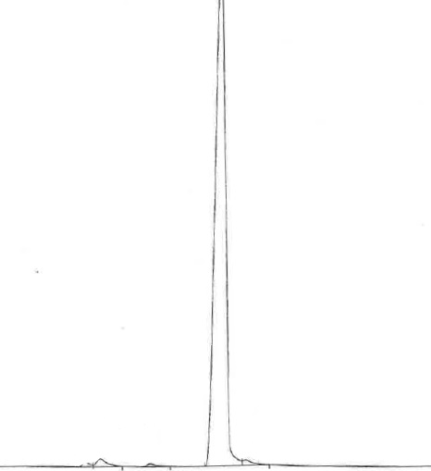

图B.1食品添加剂 (2S,5R)-N-[4-(2-氨基-2-氧代乙基)苯基]-5-甲基-2-(丙基-2-)环己烷甲酰胺
气相色谱图

B.2 操作条件

B.2.1 柱：毛细管柱，长50m，内径0.32mm。
B.2.2 固定相：甲基硅。
B.2.3 膜厚：0.5μm。
B.2.4 色谱炉温度：75℃恒温10min；然后线性程序升温，从75℃—220℃，速率2℃/分钟。
B.2.5 进样口温度：进样口温度250℃。
B.2.6 检测器温度：检测器温度250℃。
B.2.7 检测器：氢火焰离子化检测器。
B.2.8 载气：氮气。
B.2.9 柱前压：60kPa。
B.2.10 进样量：约0.2μL
B.2.11 分流比：100：1

